Министерство науки и высшего образования Российской Федерации

Федеральное государственное бюджетное образовательное учреждение высшего образования

Пермский национально исследовательский политехнический университет

Электротехнический факультет

Кафедра информационных технологий и автоматизированных систем

**Отчет**

**Тема: Работа с одномерными массивами**

Дисциплина: Основы алгоритмизации и программирования

Выполнил студент ИВТ-22-2Б:

Мифтахов Марат Ринатович

Проверил доцент кафедры ИТАС:

Полякова Ольга Андреевна

**Пермь 2023**

Постановка задачи:

1. Реализовать с использованием массива двунаправленное кольцо (просмотр возможен в обе стороны, от последнего элемента можно перейти к первому).
2. Распечатать полученный массив, начиная с К-ого элемента и до К-1 ( по кольцу влево).
3. Добавить в кольцо первый и последний элементы.
4. Распечатать полученный массив, начиная с К-ого элемента (и до К+1 по кольцу вправо).

Блок схема:

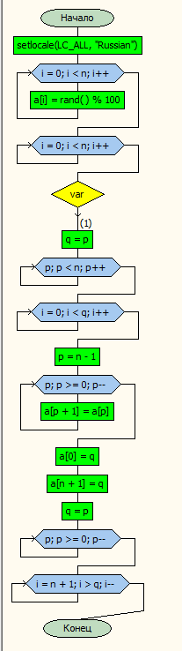

Код:

#include <iostream>

#include <stdlib.h>

int main()

{

setlocale(LC_ALL, "Russian");

int n, p, q, var;

int a[100];

std::cout << "Введите длину массива" << std::endl;

std::cin >> n;

for (int i = 0; i < n; i++)

{

a[i] = rand() % 100;

}

for (int i = 0; i < n; i++)

{

std::cout << a[i] << " ";

}

std::cout << std::endl;

std::cout << "Считать по индексам(1) или номерам(2)?" << std::endl;

std::cin >> var;

switch (var)

{

case(1):

{

std::cout << "С какого элемента вывести?" << std::endl;

std::cin >> p;

q = p;

for (p; p < n; p++)

{

std::cout << a[p] << " ";

}

for (int i = 0; i < q; i++)

{

std::cout << a[i] << " ";

}

std::cout << std::endl;

std::cout << "Какой элемент добавить в начало?" << std::endl;

std::cin >> q;

p = n - 1;

for (p; p >= 0; p--)

{

a[p + 1] = a[p];

}

a[0] = q;

std::cout << "Какой элемент добавить в конец?" << std::endl;

std::cin >> q;

a[n + 1] = q;

std::cout << "С какого элемента вывести?" << std::endl;

std::cin >> p;

q = p;

for (p; p >= 0; p--)

{

std::cout << a[p] << " ";

}

for (int i = n + 1; i > q; i--)

{

std::cout << a[i] << " ";

}

break;

}

case(2):

{

std::cout << "С какого элемента вывести?" << std::endl;

std::cin >> p;

q = p;

for (p; p <= n; p++)

{

std::cout << a[p - 1] << " ";

}

for (int i = 1; i < q; i++)

{

std::cout << a[i - 1] << " ";

}

std::cout << std::endl;

std::cout << "Какой элемент добавить в начало?" << std::endl;

std::cin >> q;

p = n - 1;

for (p; p >= 0; p--)

{

a[p + 1] = a[p];

}

a[0] = q;

std::cout << "Какой элемент добавить в конец?" << std::endl;

std::cin >> q;

a[n + 1] = q;

std::cout << "С какого элемента вывести?" << std::endl;

std::cin >> p;

q = p;

for (p; p >= 1; p--)

{

std::cout << a[p - 1] << " ";

}

for (int i = n + 2; i > q; i--)

{

std::cout << a[i - 1] << " ";

}

break;

}

default:

{

std::cout << "Такого варианта нет, попробуйте снова" << std::endl;

break;

}

}

return 0;

}

**Консоль**

